**КВЕСТ «Разом до безпечного Інтернету»**

**Підготувала вчитель математики та інформатики Манжеліївського ліцею Григорович Наталія Вікторівна**

Мета: підвищення мотивації до вивчення інформатики, сприяння формуванню інформаційної культури, логічного мислення, колективної творчої активності; формування в учнів уміння працювати в команді; розвиток пам'яті, уважності, здатності до взаємодії та творчих здібностей дітей, швидкості реакції в неординарних ситуаціях; вміння гідно вести суперечку, виховання волі до перемоги та поваги до суперника.

Очікувані результати:

* Збільшення активності та рухливості учнів;
* Мотивація до вивчення інформатики;
* Формування навичок «командної гри» у процесі спільної діяльності;
* Підвищення загальної культури учнів;
* Розвиток логічного мислення, пам’яті, уваги, уяви, спостережливості.

Цільова група квесту: 9-11 класи

Місце проведення квесту: приміщення ліцею.

Матеріали та обладнання: карта ліцею, роздруковані заготовки завдань, смартфони.

**1 станція.** Фоє, всі три команди разом. Пояснюємо правила і розпочинаємо одночасно.

«Розминка». Розгадати ребус, в якому зашифровано термін з теми «Інформаційна безпека». Якщо команда розгадує, то отримує підказку і біжить на наступну станцію.

1 команда (ФІЛЬТР)

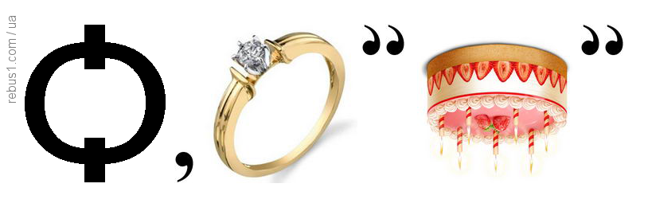 Фільтр

**С=Ф**

**-3**

2 команда (ФІШИНГ)

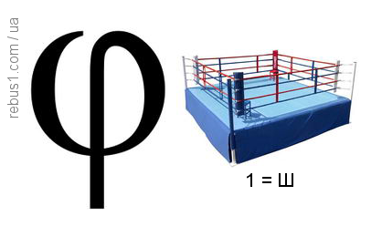

3 команда (БОТИ)

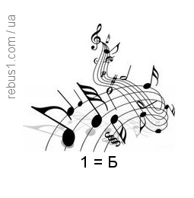

Коли ребус розгадано, то команда отримує підказку для подальшого маршруту на станцію №2

Для 1 команди:

Тут завжди рух – стрибки, пробіжки.

Тут м’яч летить у сітку, в ціль.

Драбини, трос тут є, доріжки

Тут кріпне м’яз і зникне біль. (Спортзал)

Для 2 команди:

Співають цифрі тут сонети

І морщать думанням чоло.

Тут рахувати вчать предмети,

Шукать, що буде чи було. (Кабінет математики)

Для 3 команди:

Якщо хочеш розумним стати,

Потрібно багато книг читати.

Щоб знайти всі книги ці,

Пошукай в …… (Бібліотека)

**2 станція**

«Анаграма». Кожна команда отримує по три анаграми. Продовжити маршрут можна, якщо розгадано всі три анаграми і пояснено значення всіх розгаданих термінів.

1 команда ( тролінг, кібербулінг, контент).

**КОЕННТТ**

**ІГРНТОЛ**

**БКГУБЛРІЕН**

2 команда (вірус, крадіжка, спам).

**РВСУІ**

**КЖІКААДР**

**МПАС**

3 команда (залежність, антивірус, хробак).

**НТЛАЬЗЕІСЖ**

**ТИНАУСВІР**

**ОАБРКХ**

**3 станція.**

«Розкажи про мене». Кожна команда отримує зображення. Треба назвати зображений об’єкт, вказати його призначення та застосування. Якщо команда не може дати відповідь, то можна «купити» підказку за декламацію вірша з емоційним, виразним виконанням.

**Для всіх команд.**

1. Значок копірайта, що позначає право на захист авторських прав всіх комп’ютерних публікацій. Даний знак забороняє користувачеві поширювати отриману інформацію від свого імені.

2. Знак @  ([лігатура](https://uk.wikipedia.org/wiki/%D0%9B%D1%96%D0%B3%D0%B0%D1%82%D1%83%D1%80%D0%B0_(%D1%82%D0%B8%D0%BF%D0%BE%D0%B3%D1%80%D0%B0%D1%84%D1%96%D1%8F)) «at») в сучасному значенні найчастіше використовується в [адресах](https://uk.wikipedia.org/wiki/%D0%90%D0%B4%D1%80%D0%B5%D1%81%D0%B0_%D0%B5%D0%BB%D0%B5%D0%BA%D1%82%D1%80%D0%BE%D0%BD%D0%BD%D0%BE%D1%97_%D0%BF%D0%BE%D1%88%D1%82%D0%B8) [електронної пошти](https://uk.wikipedia.org/wiki/%D0%95%D0%BB%D0%B5%D0%BA%D1%82%D1%80%D0%BE%D0%BD%D0%BD%D0%B0_%D0%BF%D0%BE%D1%88%D1%82%D0%B0) і «згадках» у [соціальних медіа](https://uk.wikipedia.org/wiki/%D0%A1%D0%BE%D1%86%D1%96%D0%B0%D0%BB%D1%8C%D0%BD%D1%96_%D0%BC%D0%B5%D0%B4%D1%96%D0%B0). Серед розмовних українських назв — «песик», «равлик», «собачка».

**4 станція.**

«Покажи нас». Кожна команда отримує перелік із двох термінів. Капітану команди треба їх показати, а команді вгадати кожен по черзі. Відгадані слова фіксують на листі паперу.

1 команда: монітор, Wi-Fi-роутер.

2 команда: клавіатура, вірус.

3 команда: мишка, антивірус.

**5 станція.**

«Тестування». Один з учасників команди отримує посилання для проходження тесту: <https://vseosvita.ua/test/start/wrb682>**.**

Над завданням працює вся команда, воно вважається виконаним, якщо всі відповіді правильні. Якщо тест не вдається виконати після двох спроб, то підказку для переходу на наступну станцію та можливість продовжити маршрут можна «купити», заспівавши куплет української народної пісні (на вибір команди).

Підказки для переходу на станцію №6

Для першої команди:

Тут мови рідної навчають,

Писати назви рік та гір.

Частини мови визначають,

Складають речення і твір. (Кабінет української мови)

Для другої команди:

Хто відповідальний в школі,  
Все тримає на контролі?  
Це директор, безперечно,  
Дуже добрий він, до речі! (Кабінет директора школи)

Для третьої команди:

Тут роблять досліди всілякі.

Вивчають речовин будову.

Тут змішують усе без страху.

Прозоре роблять кольоровим. (Кабінет хімії)

**6 станція**

## «Наступна точка». Команди отримують набір закодованих літер за таблицею Unicode (16), літери утворюють слово, яке вкаже на місце розташування станції з останнім завданням. Для пошуку символів за таблицею користуються телефонами та Інтернетом.

1 команда: 0424, 0456, 0437, 0438, 0447, 043D, 0438, 0439. (Фізичний)

2 команда: 0421, 043F, 043E, 0440, 0442, 0437, 0430, 043В. (Спортзал)

3 команда: 0412, 0435, 0441, 0442, 0438, 0431, 044Е, 043В, 044С.( Вестибюль)

**7 станція**

Кожна команда отримує таблицю з літерами, в якій заховано 10 інформатичних понять чи термінів (таблиці однакові для всіх команд). Маркером наводимо знайдені слова у таблиці, вони читаються у будь-якому напрямку, крім діагоналі. Коли знайдено всі слова, команда отримує підказку, де знаходиться фініш.

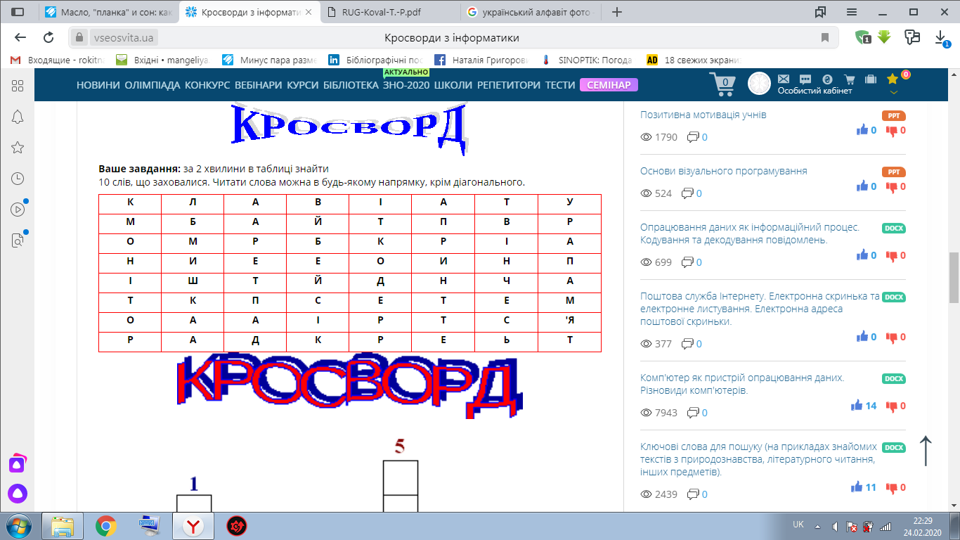

**Слова: монітор, байт, мишка, клавіатура, пам’ять, вінчестер, принтер, код, адаптер, бейсік.**

**Підказка про місце фінішу.**

Комп’ютери  тут,    ноутбуки.  
Тут  усього  потроху  вчать.  
Із  файлом  працювать  без  муки    
Та  інформацію  шукать.   (кабінет інформатики)

Команда, яка першою дійшла до фінішу, посідає 1 місце, друга команда – 2 місце, третя команда – третє місце.